

**АДМИНИСТРАЦИЯ**

**НЕФТЕЮГАНСКОГО РАЙОНА**

**постановление**

|  |  |
| --- | --- |
| 29.03.2021 | № 486-па |
|  |

г.Нефтеюганск

О внесении изменений в постановление администрации Нефтеюганского района

от 26.02.2021 № 309-па «О подготовке документации по планировке межселенной территории для размещения объекта: «Обустройство пробной эксплуатации КП1 Западно-Каренского месторождения»

На основании заявления общества с ограниченной ответственностью «ПермПроектИзыскания» от 19.03.2021 № 318 п о с т а н о в л я ю:

1. Внести изменения в постановление администрации Нефтеюганского района от 26.02.2021 № 309-па «О подготовке документации по планировке межселенной территории для размещения объекта: «Обустройство пробной эксплуатации КП1 Западно-Каренского месторождения», изложив приложение № 1 и приложение № 2  
    к постановлению администрации Нефтеюганского района в следующей редакции:

«Приложение № 1

к постановлению администрации

Нефтеюганского района

от 26.02.2021 № 309-па

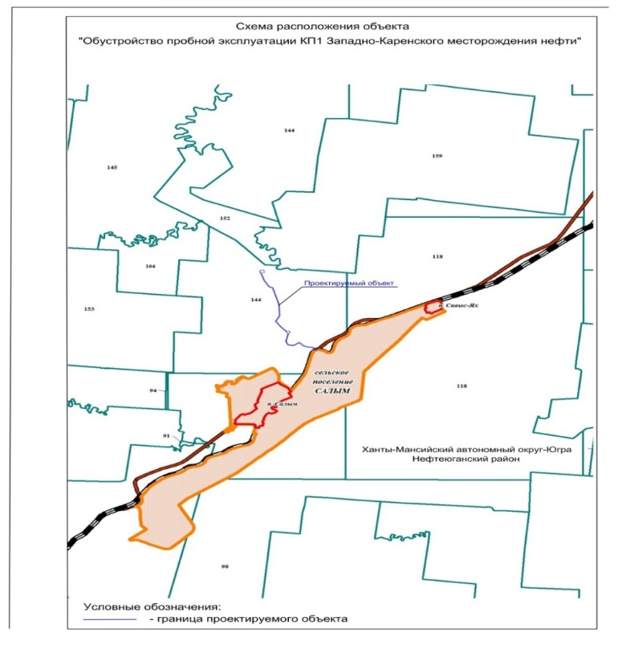

Приложение № 2

к постановлению администрации Нефтеюганского района

от 26.02.2021 № 309-па

ЗАДАНИЕ

на разработку документации по планировке территории

«Обустройство пробной эксплуатации КП1 Западно-Каренского   
месторождения нефти»

(наименование территории, наименование объекта (ов) капитального строительства,   
для размещения которого(ых) подготавливается документация по планировке территории)

|  |  |  |
| --- | --- | --- |
| Наименование позиции | | Содержание |
| 1. | Вид разрабатываемой документации по планировке территории | проект планировки территории, содержащий проект межевания территории |
| 2. | Инициатор подготовки документации по планировке территории | Общество с ограниченной ответственностью «ПермПроектИзыскания»  (ООО «ПермПроектИзыскания»),  ОГРН 1105904012125, 02.08.2010г.  614000, г. Пермь, ул. Монастырская, д.14, офис 245  На основании договора подряда №КН-41/2020 от 01.11.2020 г. с ЗАО «Колванефть» |
| 3. | Источник финансирования работ по подготовке документации по планировке территории | За счет собственных средств ЗАО «Колванефть» |
| 4. | Вид и наименование планируемого к размещению объекта капитального строительства, его основные характеристики | |
| «Обустройство пробной эксплуатации КП1 Западно-Каренского месторождения нефти» | | |
| *Кустовая площадка №1*   * *Обустройство устьев добывающих скважин – 7 шт.* * *Технологические сети и оборудование:* * *Выкидные трубопроводы до блока гребенки;* * *Блок гребенки;*   *Электрические сети и оборудование:*   * *КТПН;* * *ТМПН и Станция управления ЭЦН;* * *Кабельная эстакада, L≈0,2км;* * *Подводка питания к оборудованию;* * *Молниезащита и заземление;* * *Наружное освещение площадок.*   *Блок местной автоматики, КИПиА;*   * *Автомобильная дорога от КП№ 1 до точки примыкания, L≈10 км (4 категории)* * *Нефтепровод d 114х8 от АГЗУ до УПС, L≈ 0,5км.*   *Узел предварительной сепарации в составе (УПС):*   * *Нефтегазовый сепаратор НГС V=12,5 м3 – 1 шт.;* * *Резервуар нефти РГС-100 V=100 м3- 2 шт. (расположить на одной площадке с НГС);* * *Дренажные емкости (объем и количество определить проектом);* * *Канализационные емкости (объем и количество определить проектом);* * *Насос внешнего транспорта нефти ЦНС13х350 – 2 шт. Предусмотреть на открытой бетонной площадке без навеса;* * *Факельная установка;* * *Конденсатосборник;* * *Наземные инженерные сети: трубопроводные технологические линии – 0,3км., электрические сети – 0,6км.* * *Молниезащита и заземление;* * *Наружное освещение площадок;* * *Жилой вагон - 2 шт, предусмотреть резерв территории для размещения дополнительных двух вагонов;* * *Сушилка – 1 шт;* * *Санузел – 1 шт.;* * *Операторная.*   *Нефтегазосборный трубопровод d 114х8 от УПС до Пункта налива нефти, L≈ 8,5км.*  *Пункт налива нефти*   * *Площадка пункта налива нефти без навеса;* * *Резервуар нефти РГС-100 V=100 м3- 1 шт.* * *Аварийная емкость 40 м3;* * *Канализационные емкости (объем и количество определить проектом);* * *Площадка ДЭС на пункте налива нефти -1шт;* * *Контрольно-пропускной пункт.*   *Энергокомплекс*   * *ДГУ контейнерного исполнения -2шт* * *2КТПНУ-0,4/10 кВ-1шт* * *ВЛ-0,4 кВ – 0,01 км* * *Молниезащита и заземление* | | |
| 5. | Населенные пункты, поселения, городские округа, муниципальные районы, в отношении территорий которых осуществляется подготовка документации по планировке территории | РФ, Ханты-Мансийский автономный округ, Нефтеюганский район. |
| 6. | Состав документации по планировке территории | *В соответствии с Градостроительным кодексом РФ и с Постановление Правительства РФ от 12.05.2017 №564*  Том 1 Основная часть проекта планировки территории:  - Проект планировки территории. Графическая часть  - Положение о размещении линейных объектов  Том 2 Материалы по обоснованию проекта планировки территории:  - Материалы по обоснованию проекта планировки территории. Графическая часть.  - Материалы по обоснованию проекта планировки территории. Пояснительная записка.  Том 3 Основная часть проекта межевания территории:  - Проект межевания территории. Графическая часть  - Проект межевания территории. Текстовая часть.  Том 4 Материалы по обоснованию проекта межевания территории:  - Материалы по обоснованию проекта межевания территории. Графическая часть  - Материалы по обоснованию проекта межевания территории. Пояснительная записка |

».

1. Настоящее постановление подлежит опубликованию в газете «Югорское обозрение» и размещению на официальном сайте органов местного самоуправления Нефтеюганского района.
2. Контроль за выполнением постановления возложить на директора департамента имущественных отношений – заместителя главы Нефтеюганского района Бородкину О.В.

Глава района Г.В.Лапковская

Приложение

к постановлению администрации Нефтеюганского района

от__________­­­__№ __________